¿Influye la longitud del coaxial en la lectura de medidor de R.O.E.?
Por: XE3RLR Javier Gómez Villalpando.

En el internet existen muchas respuestas a ésta pregunta y lamentablemente, las opiniones que he encontrado son muy diversas con opiniones totalmente encontradas. O en otras ocasiones bien sustentadas pero como la información es extremadamente llena de algoritmos y ecuaciones los lectores o experimentadores, lo abandonan y no llegan a una buena conclusión.
Para ubicarnos sobre el tema, analicemos a la línea de alimentación, no como dos simples conductores que trasmiten corriente directa, sino que en realidad deberemos ver a la línea como un circuito complejo, en donde tiene características, inductivas, capacitivas, y demás propiedades eléctricas alineadas, en serie y paralelo, con una magnitud por metro lineal. A manera de simplificación analicemos los siguientes asuntos.
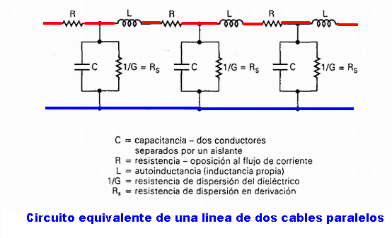

A.- La línea de alimentación tienen la función de enviar la señal desde el trasmisor a la antena o al contrario, recoger la señal de la antena hasta el receptor.
B.-La línea de alimentación no debe ser un elemento radiante, una línea no debe ser resonante, la función de resonancia le corresponden completamente a las antenas y no a las líneas que las alimentan, en el caso de trasmisión o como elemento para recoger las señales desde el espacio, en la frecuencia de diseño.
C.-Las ondas en el espacio libre se propagan a la velocidad de la luz, en otros materiales sufren un cambio en su velocidad de propagación, es decir están afectadas por un factor de velocidad que depende del medio o aislante sobre el que transitan, su valor va desde cero a la unidad, y no puede ser mayor que 1, debido a que es una comparativa con relación a la velocidad más alta que es la velocidad de la luz.
D.-La señal enviada por cualquier medio o elemento sufre de una atenuación, en el espacio libre se generan grandes atenuaciones de una señal enviada entre dos estaciones, esta señal disminuirá dramáticamente con el cuadrado de la distancia que las separa. No confundir el factor de velocidad de un cable con sus factores de atenuación.
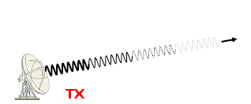

Lo mismo que ocurre en el espacio, ocurre en las líneas, sufren una atenuación, cuanto mayor sea la distancia recorrida menor será la amplitud de la señal, la longitud de cada onda no varía, puesto que la longitud de onda depende de la frecuencia y por lo tanto permanece constante en todo el trayecto.
E.- Existen una gran variedad de líneas de transmisión, dependiendo para que frecuencias se utilicen, y aprovechando cualidades y defectos es el uso y aplicación que se les otorga. Ahora como estamos hablando de frecuencias de radio aficionados, no trataré de describir esos detalles.
F.-Es frecuente decir que las líneas abiertas tienen menos pérdidas que las líneas coaxiales, si comparas las pérdidas y datos que suministran los proveedores diríamos que es muy poca la diferencia, la principal ventaja que veo en las líneas coaxiales a diferencia de las líneas abiertas es el gran esfuerzo en tecnología que desarrollaron durante años para ahora ser más utilizados en comparación con las líneas abiertas que aunque nos invada la nostalgia retro, no superan en ventajas, más ello no significa que en algunos casos se utilicen las líneas abiertas para solucionar y/o resolver algunas situaciones especiales.
Con el desarrollo de esa tecnología se pudo comprobar que la impedancia de los cables coaxiales dependía de la relación existente entre los conductores externo e interno, al variar esos valores se puede llegar a una impedancia en la que es la más optima para transmitir la mayor potencia, con otra impedancia era más optima para recibir una determinada señal, pero con otra impedancia presentaba un punto de impedancia de mínima atenuación. Derivado de todo ello, es que los receptores de T.V. Y cable tienen una impedancia de 75 ohms, la mejor transferencia de potencia se lograba cerca de los 30 ohms, pero la menor atenuación se presentaba en las mediaciones de los 60 ohms, es por ello y con el fin de estandarización se diseñaron los equipos de radio modernos en un valor promedio de esos dos valores, y actualmente son de 50 ohms de impedancia.

G.-La antena. Para que una antena irradie eficazmente toda la potencia entregada desde la línea, la antena debe ser resonante en su frecuencia de diseño, es decir debe de tener canceladas sus reactancias, eso no implica que la antena tenga una R.O.E. De 1 de estacionarias puede haber antenas de resonantes de 200 ohms, y ésta tiene cancelada su reactancia aún así tendremos 200 ohms / 50 ohm = 4 de estacionarias, pero es resonante, solo que tenemos que cancelar esos 4 de estacionarias con un transformador de 4 a 1, de 200 a 50 ohms para que la R.O.E. finalmente quede en 1 de estacionarias.

H.-En diversas ocasiones las líneas son aprovechadas cortándolas a ¼ de onda para transformar impedancias, por medio de inserciones tipo stub, colocados entre la línea y el punto de alimentación de la antena, esto es aplicable para antenas que tienen canceladas sus reactancias. El no cortar estos arreglos a la medida correcta, genera ondas estacionarias. Que en realidad no tienen que ver con la antena, sino con las incorrectas dimensiones del stub.

Aclarando todos estos puntos ahora analizamos una antena dipolo para 40 metros.
CASO 1.- Antena resonante (cancelada sus reactancias).

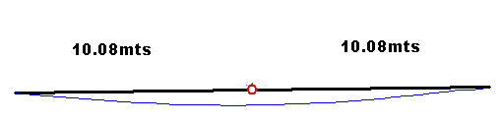
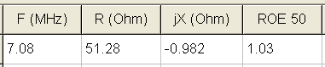

Con estos datos imaginemos que tenemos una línea coaxial:
Impedancia de 50 ohms, con un factor de velocidad de 0.66 y una atenuación de 4dB por cada 30 metros y de 30 cm de largo entre el equipo y la antena.

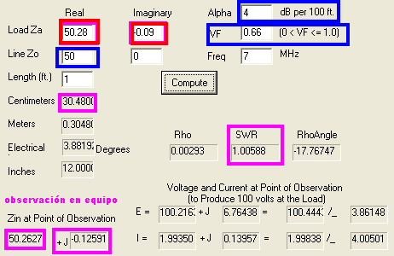
Como vemos la lectura Za (antena) contra la lecturas del radio Zin son iguales, presenta propiamente la misma estacionaria que la antena 1.005.
Ahora a la antena la alimentamos con ¼ de onda de línea coaxial (75/7.08)x0.66= 6.99 metros.
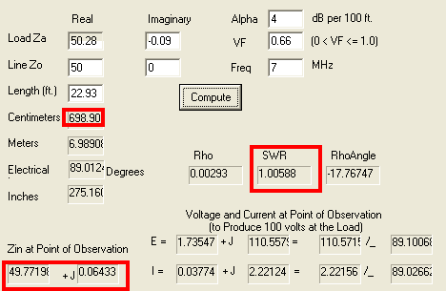
Los datos que vemos en nuestro equipo no variaron alimentándola con un ¼ de onda de línea coaxial de 50 ohms, en una antena resonante.

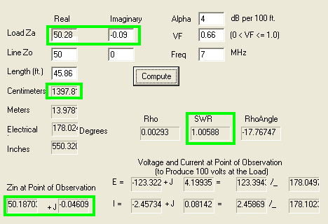
Alimentando la antena con ½ longitud de onda 13.97 metos y cualquier otra mediada no cambia la lectura en nuestro equipo, propiamente no varían los datos, aclarando que estamos hablando de una antena resonante. Y alimentada con 50 ohms de impedancia de la línea.

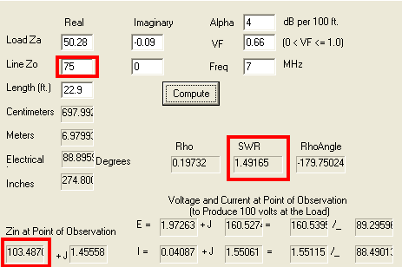
Ahora alimentamos con ¼ de onda coaxial 75 ohms, si midiéramos con nuestro analizador cerca del radio nos indicará una impedancia de 103 ohms, y una R.O.E. DE 1.49, Al no usar la impedancia de la línea correcta estamos viendo datos incorrectos de los que presenta en realidad nuestra antena.

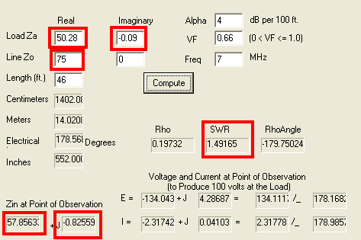
Línea de 75 ohms y ½ longitud de onda, nos da valores muy parecidos a la impedancia de la antena no obstante que la línea de alimentación no es de la impedancia de la antena o el equipo. De aquí podemos deducir lo importante que es alimentar nuestras antenas con coaxiales que tengan múltiplos de ½ onda. Vemos valores espejo de nuestra antena en las mediciones cercanas al equipo. Cosa que no pasó cuando alimentamos con múltiplos impares de ¼ de onda.

Ahora pensemos en una antena que es muy larga, digamos que el dipolo para 7.08 tiene 11 metros por cada brazo del dipolo, un resistencia de radiación de 68.05 ohms, una reactancia de inductiva de 159 ohms, y 9.42 de R.O.E.

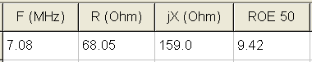
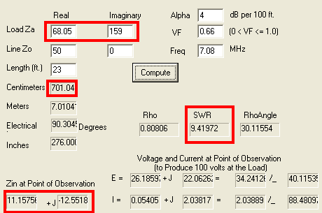
Alimentada con múltiplos impares de ¼ de onda, lo que vemos del lado del equipo nos dice que tiene una impedancia de 11.15 ohms y una reactancia de -12.55 ohms reactancia capacitiva. La R.O.E. nos da aparentemente igual.
La diferencia y el engaño es sorprendente, una antena que es larga estamos midiendo que está corta, primera contradicción, la segunda es nos indica que tendríamos que transformar de 11.15 ohms a 50 de la línea, cuando lo correcto era de 68 ohms a 50 ohms. Ese es el fenómeno más común que nos ocurre en nuestras estaciones de radio.

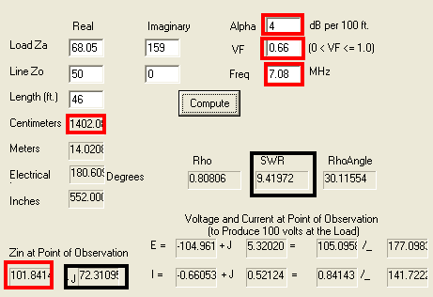

Ahora alimentado con ½ longitud de media longitud de onda, la reactancia es un poco más real, nos dice que la antena es efectivamente larga al presentar reactancia inductiva, pero nos da un error en la reactancia, en lugar de los 159 ohms nos muestra en el equipo 101.84 ohms, la R.O.E Sigue propiamente igual, pero aunque mejoró no tenemos todo correcto, en otras palabras, la antena se mide en la base del punto de alimentación para tener los datos correctos. Esto es debido a la atenuación que presenta la línea de alimentación.
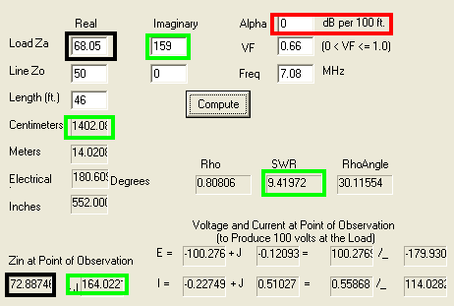

Ahora como vemos al eliminar la atenuación de la línea de alimentación, los valores se acercaron mucho a la realidad siempre y cuando la línea tenga múltiplos de media longitud de onda.

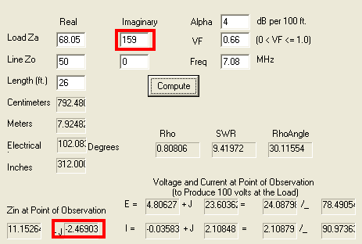
Ahora si alimentamos con una línea terminada en un poco más de ¼ de onda, sucede que vemos en la medición cerca del equipo, que tenemos canceladas las reactancias, y la antena que no era resonante nos está engañando nuevamente diciendo que es resonante al tener cancelada la reactancia, convirtiéndose en el error más frecuente que cometemos, al medir las características de la antena en las cercanías del radio. Una antena que sabemos que está larga para 40 metros ahora vemos que aparentemente con 11 metros de cada brazo parece resonante al leerlo cerca del equipo.
No obstante que las estacionarias no cambiaron en las diferentes combinaciones anteriores, lo que si no fueron correctas las impedancias, y las reactancias leídas, en pocas palabras sufrimos infinidad de engaños al medir en el lugar menos correcto.
Conclusiones:
PRIMERO: La mejor antena es la que tiene canceladas sus reactancias Jx (canceladas), indicando que la antena no es demasiado corta o larga para la frecuencia de diseño. Desde luego para comprobarlo es necesario, medir las características de la antena en sus puntos de alimentación. El elemento que debe radiar es la antena no la línea de alimentación.
SEGUNDO: Una antena resonante no necesariamente tiene que tener una R.O.E. DE 1, en su punto de alimentación y esta puede presentarse por diferencia de impedancias entre línea de alimentación y antena.
TERCERO: Cuando una antena tiene una impedancia diferente a la línea de alimentación, se corregirá con un transformador de impedancias, que debe estar colocado, lo más cerca posible de sus terminales, además se deberá de tomar en cuenta que la antena es una carga balanceada y la línea coaxial es una línea des-balanceada, en contra parte una antena de móvil es de tipo des-balanceada y alimentada con línea coaxial que es des-balanceada es correcto, y es importante tener en cuenta también la longitud del coaxial, por lo antes expuesto.
CUARTA: La longitud de cable coaxial si afecta el largo físico de la antena, desfasándose de la frecuencia de resonancia a manera de engaño, y provocando engaños en los equipos de medición. Con ello una buena antena la podríamos descomponer totalmente de sus propiedades.
QUINTO: El mejor coaxial es el que tenga la impedancia característica correcta, que corresponda con el equipo transmisor (de 50 ohms), y debe tener ½ longitudes de onda para tener valores más correctos en nuestros equipos de medición.
SEXTO: La longitud del coaxial no afecta, solo y siempre y cuando la antena, tenga canceladas sus reactancias, puede tener cualquier longitud, en caso de ser una antena no resonante, los valores que veremos en nuestros equipos de medición cercano al radio serán afectados por las inductancias lineales del coaxial y sus respectivas capacitancias lineales que presenta la línea. Afectando con ello la eficiencia de todo el sistema.

SEPTIMO: Programas que no contemplan estos aspectos, luego entonces, hay que revisar que alcances y propiedades tiene cada uno en particular, las fórmulas y matemáticas no fallan, lo que falla es no tener acceso en ocasiones a las cualidades y defectos de cada uno de ellos, y sobre todo para que frecuencias los están diseñando.
OCTAVO: La lectura incorrecta sobre la información de tu antena por no tener el cuidado correcto de donde y como tomar la información te puede generar ineficiencia en tu sistema de antenas, por ello escuchar a personas decir está sorda mi antena aunque tiene 1 de ondas estacionarias, una buena antena mal alimentada pero mal tratada en su línea de alimentación, no es culpa del diseño de la antena. O de otra manera una antena aparentemente buena no sirvió para nada por simular que todo parecía excelente, es sorprendente como desajustamos la antena aparentemente con una línea de alimentación mal calculada.
NOVENO: Para medir las características de tu antena en el punto de alimentación no es necesario subirte a la torre y ahí colocar tu analizador y obtener los parámetros, basta con conectar una línea de media longitud de onda o múltiplos de media onda, desde tu antena hasta tu equipo para que se presenten a manera de espejo las mismas características que leerías en la base de la antena, y una vez hecho estas lecturas, podrás tomarlas en cuenta para realizar los acoplamientos de impedancias necesarios en la base de alimentación de tu antena y con ello lograr la mayor eficiencia de tu sistema radiante.
El no hacer este procedimiento te dará; datos erróneos en las lecturas de tu watt metro o analizador de antenas, por lo que las lecturas de estacionarias también serán incorrectas.

En esta ocasión el programa utilizado es el TLE4.EXE, cosa que no hace el tld.exe, que si bien tiene otras grandes cualidades está diseñando para otros efectos.
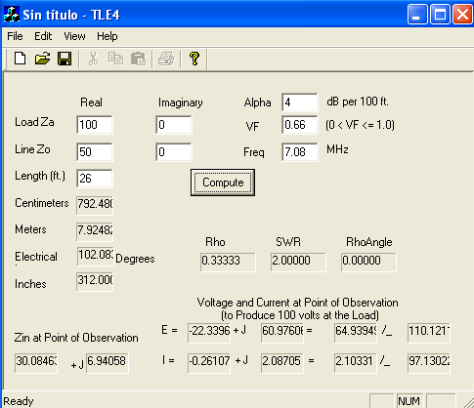
Un excelente programa y muy sencillo de utilizar, por ser tan amigable.

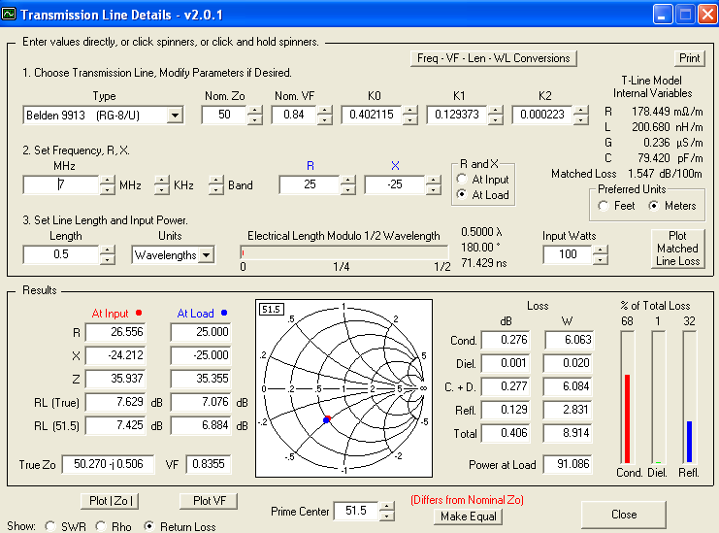
Otro excelente programa, muy amigable, pero le faltan algunas consideraciones importantes.
Entre los software utilizados y que están de manera libre en la red, existen muchos de ellos yo en especial utilicé: Mmana-gal de: JE3HHT, Macoto Mori. Entre otros.


Cada software tiene ventajas y desventajas, en otras palabras fueron diseñados para un uso específico.

Febrero 24 de 2016.

XE3RLR Javier Gómez Villalpando.
Email: xe3rlr@gmail.com
Web: http://www.qsl.net/xe3rlr/antenas.htm
Esperamos tus comentarios en el foro: http://antenasxe3rlr.foroactivo.mx/

